

البحوث الفصلية حول الظرفية الاقتصادية
- قطاع الصناعات التحويلية والاستخراجية والطاقية والبيئية
- قطاع البناء
دجنبر 2023

تبرز هذه المذكرة أهم ارتسامات أرباب المقاولات المستقاة من بحوث الظرفية الاقتصادية المنجزة من طرف المندوبية السامية للتخطيط برسم الفصل الرابع من سنة 2023 لدى المقاولات التابعة لقطاعات الصناعة التحويلية والاستخراجية والطاقية والبيئية والبناء.
وترصد هذه الإرتسامات التطور الحاصل في إنتاج هذه القطاعات خلال الفصل الثالث من سنة 2023 وكذا التوقعات الخاصة بالفصل الرابع من سنة 2023.

1.تقدير الإنتاج حسب ارتسامات أرباب المقاولات بخصوص الفصل الثالث من سنة 2023
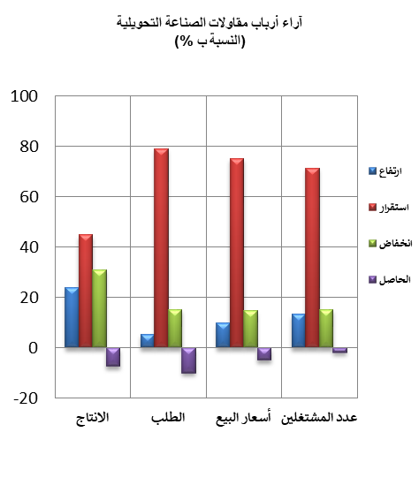
  - قطاع الصناعة
خلال الفصل الثالث من سنة 2023، قد يكون عرف إنتاج قطاع الصناعة التحويلية انخفاضا طفيفا نتيجة التراجع في إنتاج أنشطة "الصناعة الكيماوية" و"صناعة السيارات" و"صنع منتجات أخرى غير معدنية" والزيادة في إنتاج "الصناعات الغذائية" و"صناعة الملابس" و"صنع تجهيزات معلوماتية ومنتجات إلكترونية وبصرية".
وقد اعتبر مستوى دفاتر الطلب لقطاع الصناعة التحويلية عاديا حسب مسؤولي مقاولات هذا القطاع. وفيما يخص التشغيل، قد يكون عرف استقرارا. إجمالا، قد تكون قدرة الإنتاج المستعملة لقطاع الصناعة التحويلية سجلت نسبة 77%.
خلال الفصل الثالث لسنة 2023، قد تكون 25% من مقاولات الصناعة التحويلية واجهت صعوبات في التموين بالمواد الاولية المستوردة. وقد اعتبر مستوى مخزون المواد الاولية خلال هذا الفصل عاديا، فيما قد تكون وضعية الخزينة صعبة حسب 25% من أرباب مقاولات الصناعة التحويلية. وحسب فروع النشاط، فقد بلغت هذه النسبة 33% لدى مقاولات "صنع الأجهزة الكهربائية".
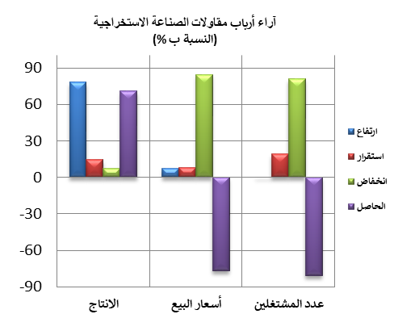
فيما يخص إنتاج قطاع الصناعة الاستخراجية، وخلال نفس الفصل، قد يكون عرف ارتفاعا نتيجة الزيادة في إنتاج الفوسفاط.
وقد تكون عرفت أسعار بيع منتجات هذا القطاع تراجعا. أما بخصوص عدد المشتغلين، فقد يكون عرف انخفاضا.
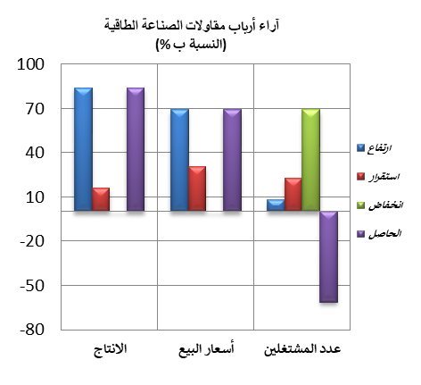
خلال الفصل الثالث من سنة 2023، قد يكون إنتاج قطاع الطاقة عرف ارتفاعا نتيجة الزيادة في "إنتاج وتوزيع الكهرباء والغاز والبخار والهواء المكيف". وبخصوص أسعار بيع منتجات هذا القطاع، فقد تكون عرفت ارتفاعا. أما بالنسبة لعدد المشتغلين، قد يكون سجل انخفاضا.
وقد يكون انتاج قطاع البيئة عرف استقرارا بفعل الركود في إنتاج أنشطة "جمع ومعالجة وتوزيع الماء". وفيما يخص مستوى دفاتر الطلب، فقد اعتبرعاديا وقد يكون عدد المشتغلين عرف استقرارا.
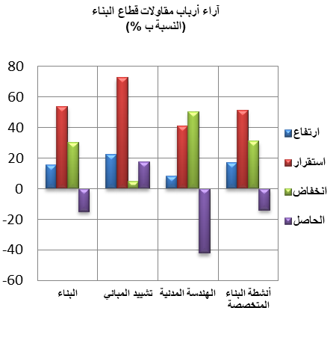
2.1 قطاع البناء
خلال الفصل الثالث من سنة 2023، قد تكون أنشطة قطاع البناء عرفت انخفاضا. ويعزى هذا التطور، من جهة، الى التراجع الذي قد يكون سجل في أنشطة "الهندسة المدنية" وكذا في "أنشطة البناء المتخصصة"، ومن جهة أخرى، إلى التحسن الذي قد يكون سجل في أنشطة "تشييد المباني".
وقد اعتبر مستوى دفاتر الطلب أقل من عادي في قطاع البناء وقد يكون عدد المشتغلين عرف استقرارا. وفي هذا السياق، قد تكون قدرة الإنتاج المستعملة سجلت نسبة 65%.
خلال الفصل الثالث من سنة 2023، قد تكون 17% من مقاولات قطاع البناء واجهت صعوبات في التموين بالمواد الاولية. فيما قد تكون وضعية الخزينة صعبة حسب 54% من مقاولات هذا القطاع.
2.استشراف الإنتاج حسب توقعــات أرباب المقاولات بخصوص الفصل الرابع من سنة 2023
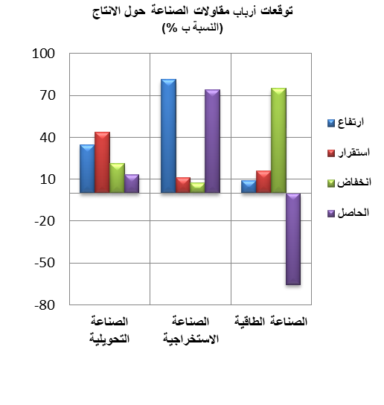
  - قطاع الصناعة
خلال الفصل الرابع لسنة 2023، يتوقع أرباب مقاولات قطاع الصناعة التحويلية ارتفاعا في الإنتاج. وتعزى هاته التوقعات بالأساس، من جهة، إلى التحسن المرتقب في أنشطة "صنع الأجهزة الكهربائية" و"صناعة السيارات" و"صناعة الملابس"، ومن جهة أخرى، إلى الانخفاض المرتقب في أنشطة "الصناعات الغذائية" و"الصناعة الكيماوية". كما يتوقع أغلبية مقاولي هذا القطاع استقرارا في عدد المشتغلين.
وبخصوص قطاع الصناعة الاستخراجية، يرتقب أرباب المقاولات ارتفاعا في الإنتاج. ويعزى هذا التطور بالأساس إلى التحسن المرتقب في إنتاج الفوسفاط. بالنسبة لعدد المشتغلين، فيتوقع أرباب مقاولات هذا القطاع انخفاضا خلال نفس الفصل.
كما يتوقع أغلبية أرباب مقاولات قطاع الصناعة الطاقية، خلال الفصل الرابع لسنة 2023، انخفاضا في الإنتاج نتيجة التراجع المرتقب في "إنتاج وتوزيع الكهرباء والغاز والبخار والهواء المكيف". وبخصوص عدد المشتغلين، قد يعرف استقرارا خلال نفس الفصل.
وفيما يخص قطاع الصناعة البيئية، فإن مقاولي هذا القطاع يتوقعون استقرارا في الإنتاج خصوصا في أنشطة "جمع ومعالجة وتوزيع الماء" واستقرارا في عدد المشتغلين.

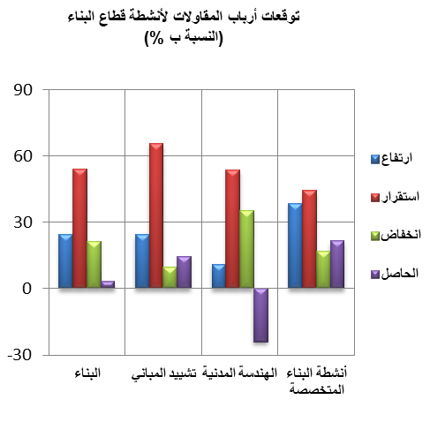
  - قطاع البناء

إجمالا، من المنتظر ان يعرف نشاط قطاع البناء استقرارا خلال الفصل الرابع من سنة 2023. ويعزى هذا التطورأساسا من جهة، إلى التحسن المرتقب في أنشطة "تشييد المباني" وكذا في "أنشطة البناء المتخصصة" ومن جهة أخرى، إلى الانخفاض المنتظر في أنشطة "الهندسة المدنية".
كما يتوقع أغلبية مقاولي هذا القطاع ارتفاعا في عدد المشتغلين خلال نفس الفصل.

